NOME: ___________________________________ DATA: _____ / _____/ ______
ESCOLA: _________________________________________ ANO/TURMA________
QUESTÃO 01 – ESCOLA AUGUSTO CÉSAR RIBEIRO
DISCIPLINA/EIXO: PRODUÇÃO DE TEXTO
Habilidade: Escrever frase utilizando a hipótese de escrita alfabética

Observe a imagem com atenção e escreva uma frase contando o que está acontecendo.
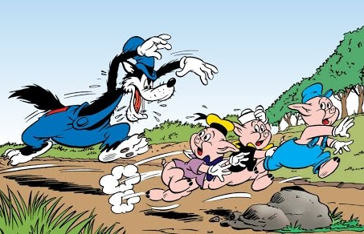

_________________________________________________________________________________________________________

QUESTÃO 02 – ESCOLA PROFª MARIA APPARECIDA CAMARGO DE SOUZA
DISCIPLINA/EIXO: Língua Portuguesa / Gêneros Textuais
Habilidade: Compreender algumas propriedades dos gêneros textuais e seu contexto.

Faça um x na opção correta:
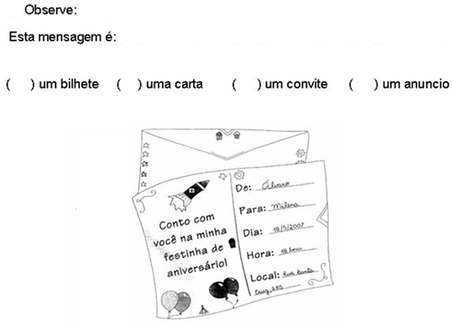

QUESTÃO 03 – ESCOLA MARIA MADUREIRA
DISCIPLINA/EIXO:I NTERPRETAÇÃO DE TEXTO
Habilidade: Identificar informações implícitas do texto.

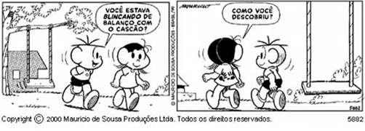

Cebolinha soube que Magali estava brincando com Cascão por que:

( ) Ela contou para ele.

( ) Ele viu as marcas das mãos sujas do Cascão.

( ) Cebolinha estava vendo escondido.

( ) Cascão correu e contou para Cebolinha.

QUESTÃO 04 – ESCOLA PROFESSOR ORLANDO PIRES
DISCIPLINA/EIXO: PRODUÇÃO DE TEXTO
Habilidade: Produzir textos diversos, de acordo com as possibilidades de escrita.

Imagine que você tivesse um burrinho. Escreva contando as aventuras que viveria com ele.
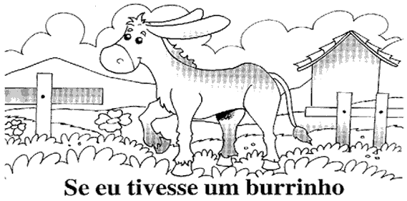

________________________________________________________________________________________________________________________________________________________________________________________________________________________________________________________________________________________________________________________________________________________________________________________________________________________________________________________________________________________________________________________________________________________________________________

QUESTÃO 05 – ESCOLA DULCE PEDROSA ROMEIRO GUIMARÃES
DISCIPLINA/EIXO: INTERPRETAÇÃO DE TEXTO
Habilidade: Identificar informações explícitas do texto.

SAPO CURURU
Sapo Cururu
Na beira do rio
Quando o sapo canta, oh maninha
É que está com frio

A mulher do sapo
Deve estar tá lá dentro
Fazendo rendinha, oh maninha
Para o casamento

Onde está o Sapo Cururu?

( ) Na beira do rio. ( ) Na casa da maninha.

( ) Na casa da mulher. ( ) No seu casamento.

